REPORT

소프트웨어개발도구및환경실습
최종프로젝트

과목명 : 소프트웨어개발도구및환경실습
학과 : 컴퓨터공학과
제출일 : 2024-06-26
학번 : 20211562
이름 : 이동협

1. 프로젝트 목표 및 실험환경
maze 실습 당시에는 고정된 시작지점, 탈출지점을 대상으로 DFS를 실습하였으나 random 라이브러리의mt19937 엔진을 이용한 랜덤 시작지점과 기존의 탈출지점, 기존의 시작지점과 랜덤 탈출지점, 그리고 랜덤 시작지점과 랜덤 탈출지점을 사용하여 DFS의 경로를 확인해보는 것이 프로젝트의 주된 내용이다. 또한 더 나아가 이렇게 시작, 탈출지점을 변경하여 DFS가 어떤 경우에 효율적이고 어떤 경우에 비효율적인지 알아보고자 하였다.
실험환경은 Microsoft Visual Studio 2022에서 빌드하였으며 오픈 소스 라이브러리인 OpenFrameworks는 v0.12.0_vs_release 버전을 사용하였다.
2. 변수 및 함수 설명
typedef struct graph { 미로 저장을 위한 그래프 구조체
int id; 미로의 방 번호
int right; 현재 방에서 오른쪽 방으로 갈 수 있는지(갈 수 있으면 1, 갈 수 없으면 0)
int down; 현재 방에서 아래쪽 방으로 갈 수 있는지(갈 수 있으면 1, 갈 수 없으면 0)
int xpos; 현재 방의 x좌표
int ypos; 현재 방의 y좌표
char tag[6]; DFS 알고리즘 진행 중 현재 방에 어떤 방향으로 온 것인지(left, right, up, down)
}graph;
graph** map; DFS 알고리즘을 위한 그래프
미로를 표현하는 자료구조로 그래프를 선택한 이유는 2차원 배열로 미로를 구현할 경우 시간복잡도, 공간복잡도가 모두 O(n^2)이 되나 그래프로 구현 시 시간복잡도는 O(V+E), 공간복잡도는 O(V)가 되기 때문에 그래프를 택하였다.
int roomnum = 0; 미로(graph** map)의 방 개수
int HEIGHT; 미로(graph** map)의 높이
int WIDTH; 미로(graph** map)의 너비
stack<graph> s; DFS 알고리즘에서 최단경로의 방들을 담는 스택
stack<graph> all; DFS 알고리즘에서 방문했던 모든경로의 방들을 담는 스택
graph* track; DFS 알고리즘의 최단경로를 화면상에 띄우기 위해 저장하는 그래프
int tracknum = 0; graph* track의 크기
graph* mtrack; DFS 알고리즘의 최단거리를 화면상에 띄우기 위해 저장하는 그래프
int mtracknum = 0; graph* mtrack의 크기
char** input; 미로 구조를 화면 상에 그리기 위한 배열
int cHEIGHT; 미로(char** input)의 높이
int cWIDTH; 미로(char** input)의 너비
int memory_flag = 0; 메모리 해제를 위한 플래그로 해제할 메모리가 존재할 경우 1, 메모리 해제가 끝나면 0.
int isOpen; .maz 파일이 열렸는지 확인하기 위한 플래그. 0이면 열리지 않았고 1이면 열린 것이다.
int isDFS; DFS 알고리즘이 실행됐는지 확인하기 위한 플래그.
int EXIT_ROW; 탈출지점의 X좌표
int EXIT_COL; 탈출지점의 Y좌표
int START_ROW; 시작지점의 X좌표
int START_COL; 시작지점의 Y좌표
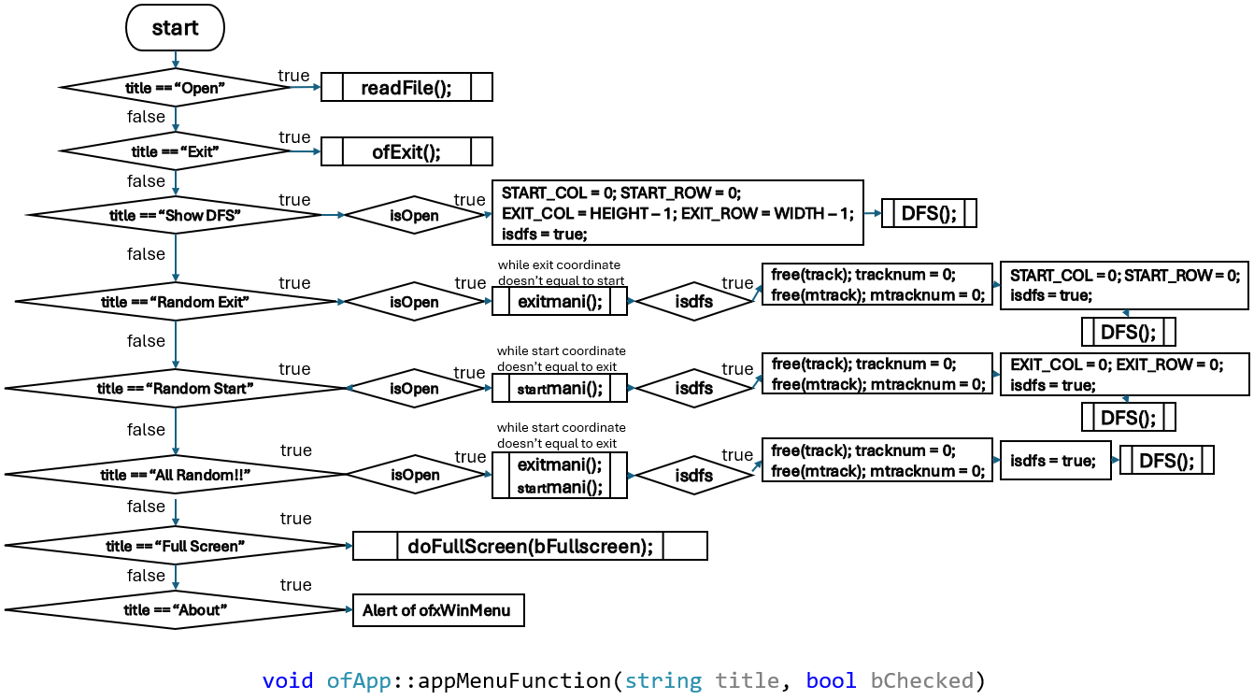
appMenuFunction 함수는 프로그램의 각 실행 title에 대해 어떻게 동작할지를 담고 있는 함수이다.
string title이
Open일 시에는 readFile함수를 호출하여 파일을 여는 명령을 수행하고 Exit 시에는 프로그램을 닫는 실행을 한다.
Show DFS일 시에는 파일이 열려있다면 시작지점과 탈출지점의 좌표를 기본(좌상, 우하)으로 설정하고 dfs가 실행됐는지 판단하는 flag인 isdfs를 true로 바꿔준 후 DFS를 호출하여 DFS 연산을 진행한다.
Random Exit일 시에는 파일이 열려있다면 exitmani()를 호출하여 탈출좌표를 랜덤으로 설정하고(이때 탈출좌표가 0,0이 되는 것을 막기 위해 while문으로 0,0이 아닐때까지 실행한다.) isdfs가 true라면(화면 상에 dfs 경로가 존재하는 경우) dfs 연산에서 사용한 graph* track, graph* mtrack을 free하고 그 원소의 개수들을 0으로 초기화한다. 이후 시작좌표를 0,0으로 설정 후 isdfs를 true로 초기화 하고 DFS를 호출한다.
Random Start일 시에는 파일이 열려있다면 startmani()를 호출하여 시작좌표를 랜덤으로 설정하고(이때 시작좌표가 우하단이 되는 것을 막기 위해 while문으로 우하단이 아닐때까지 실행한다.) isdfs가 true라면(화면 상에 dfs 경로가 존재하는 경우) dfs 연산에서 사용한 graph* track, graph* mtrack을 free하고 그 원소의 개수들을 0으로 초기화한다. 이후 탈출좌표를 우하단으로 설정 후 isdfs를 true로 초기화 하고 DFS를 호출한다.
All Random!!일 시에는 파일이 열려있다면 startmani(), exitmani()를 호출하여 시작좌표, 탈출좌표를 랜덤으로 설정하고(이때 두 좌표가 동일해지는 것을 방지하기 위해 while문으로 두 좌표가 다를 때까지 실행한다.) isdfs가 true라면(화면 상에 dfs 경로가 존재하는 경우) dfs 연산에서 사용한 graph* track, graph* mtrack을 free하고 그 원소의 개수들을 0으로 초기화한다. 이후 isdfs를 true로 초기화 하고 DFS를 호출한다.
Full screen일 시에는 프로그램의 화면을 전체화면으로 전환한다.
About일 시에는 ofxWinMenu의 정보 팝업을 띄운다.
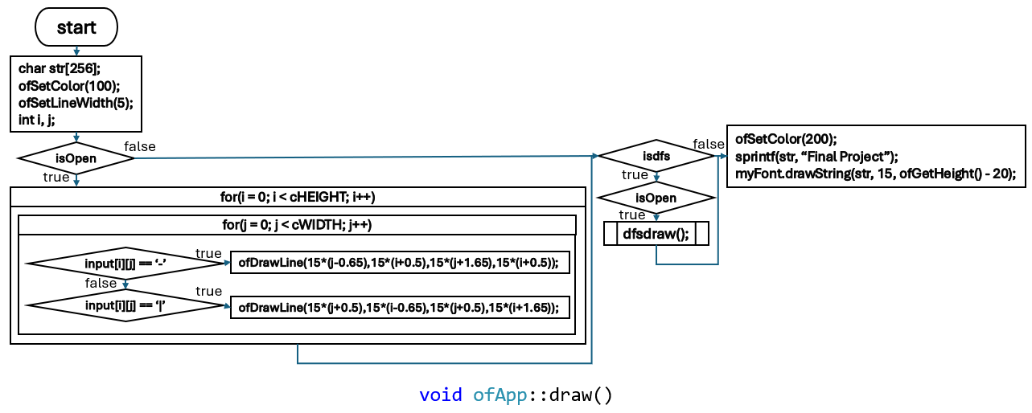
draw 함수는 파일이 열려있는 경우(isOpen == 1) input[i][j]을 모두 확인하며 input[i][j]가 ‘-‘인 경우 화면에 가로줄(-)을 그린다. 혹은 input[i][j]가 ‘|’인 경우 화면에 세로줄(‘|’)을 그린다.
이후 dfs 알고리즘이 실행되었다면(isdfs == 1) isOpen으로 파일 열린 유무를 확인하여 dfsdraw()를 호출한다.
이후 화면 좌측 하단에 “Final Project”를 그린다.
draw 함수의 시간복잡도는 O(cHEIGHT*cWIDTH)로 O(n^2)이다. 공간복잡도 또한 input[i][j]를 cHEIGHT*cWIDTH만큼 참조하므로 O(n^2)이다.
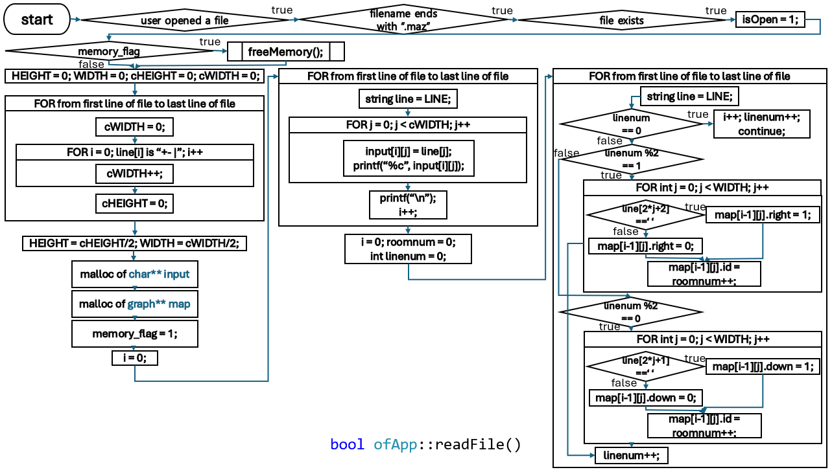
readFile 함수는 파일을 읽어 미로의 모양을 char** input에 저장하고 미로의 구조를 graph** map에 저장하는 함수이다. 가장 먼저 유저가 파일 열기를 시도하고 파일 이름이 .maz로 끝나고 해당 파일이 존재하는지 판단하여 모두 옳다면 파일 flag(isOpen)을 1로 초기화한다. 이후 memory_flag가 true라면(화면에 dfs 경로가 띄워져있다면) freeMemory를 호출하여 할당된 메모리들을 free해준다.
이후 파일을 첫줄부터 마지막줄까지 읽으면서 미로 모양의 높이, 너비(cHEIGHT,cWIDTH)를 구한다. 이후 각 모양의 높이, 너비를 2로 나누어 각각 미로의 높이, 너비(HEIGHT, WIDTH)로 저장한다. 이후 이 정수값들을 토대로 미로의 모양을 저장하는 char** input과 미로의 구조를 저장하는 graph** map을 malloc해준다. 메모리할당이 되었으니 memory_flag를 1로 초기화해준다.
이후 다시 파일을 첫줄부터 마지막줄까지 읽으면서 각 문자를 input에 저장한다.
이후 또 한번 파일을 첫줄부터 마지막줄까지 읽으면서 첫줄은 건너뛰고
홀수번째 줄에서는 2*j + 2번째 문자가 공백이면 map[i-1][j].right을 1(열림)로 저장하고 아니라면 0(닫힘)으로 저장한다. 이후 map[i-1][j]의 id는 roomnum으로 저장하고 roomnum의 값을 1 늘린다.
짝수번째 줄에서는 2*j + 1번째 문자가 공백이면 map[i-1][j].down을 1(열림)로 저장하고 아니라면 0(닫힘)으로 저장한다. 반복문이 끝나면 i값을 1 늘린다.
한 줄이 끝나면 linenum을 1씩 늘린다.
readFile의 시간복잡도는 O(linenum*cwidth+linenum*cwidth+linenum*cwidth)이므로 O(n^2)이며 공간복잡도는 line[]를 cwidth만큼, input[][]을 CHEIGHT*CWIDTH만큼, map[i][j]를 HEIGHT*WIDTH만큼 참조하므로 O(n^2)이다.
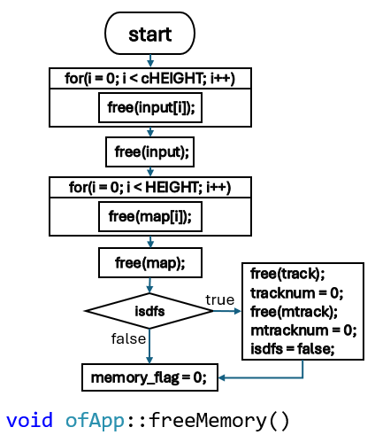
freeMemory 함수는 char** input을 free하고 graph** map을 free하고 dfs가 실행된 적 있다면(isdfs==1) 모든경로를 담은 track과 최소경로를 담은 mtrack을 free하고 각각의 크기를 0으로 초기화한다. 이후 isdfs를 false로 초기화하고 memory_flag를 0으로 초기화한다.
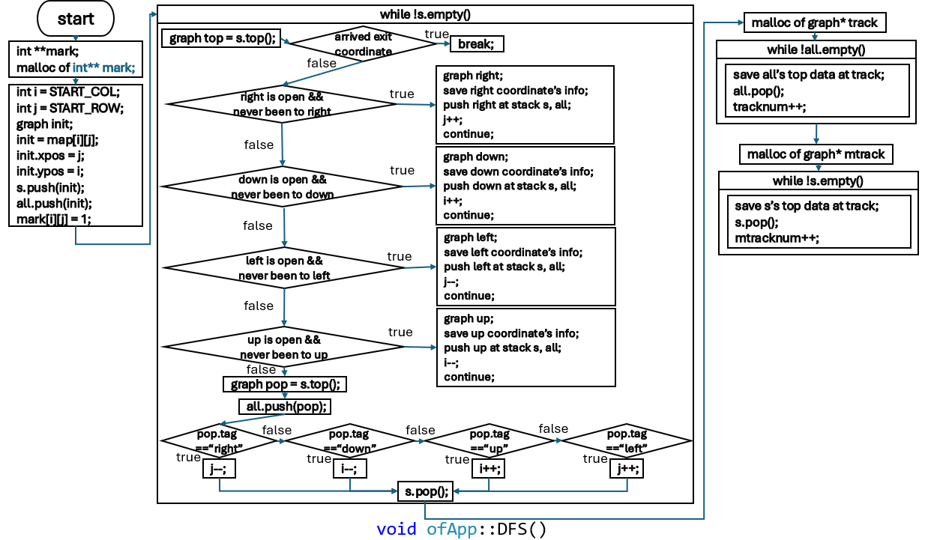
DFS 함수는 시작하면 미로의 각 방에 방문한 적이 있는지 체크하는 2차원 배열인 int** mark를 선언하고 HEIGHT, WIDTH 크기만큼 malloc 해준다. 이후 i에 START_COL을, j에 START_ROW를 저장하고 시작지점을 나타내는 graph인 init을 선언하여 시작좌표를 저장하여 최소경로 stack인 s와 모든경로 stack인 all에 push해준다. 이후 시작좌표를 방문했다고 표시해준다.(mark를 1로 설정)
이후 s stack이 비어있지 않는 동안 while 문을 반복한다.
s의 top 좌표를 graph top에 저장하여 가장 먼저 top의 좌표가 탈출좌표와 일치하는지 확인한다. 일치한다면 break하여 while 문을 벗어난다.
top좌표의 오른쪽 방이 열려있고 오른쪽 방에 방문한 적이 없다면 graph right을 선언하여 오른쪽 방의 좌표를 저장하고 s, all에 push해준다. 오른쪽으로 이동했으니 j를 1만큼 늘려주고 continue하여 while문의 나머지 실행문들을 건너뛴다.
top좌표의 아래쪽 방이 열려있고 아래쪽 방에 방문한 적이 없다면 graph down을 선언하여 아래쪽 방의 좌표를 저장하고 s, all에 push해준다. 아래쪽으로 이동했으니 i를 1만큼 늘려주고 continue하여 while문의 나머지 실행문들을 건너뛴다.
top좌표의 왼쪽 방이 열려있고 왼쪽 방에 방문한 적이 없다면 graph left를 선언하여 왼쪽 방의 좌표를 저장하고 s, all에 push해준다. 왼쪽으로 이동했으니 j를 1만큼 줄여주고 continue하여 while문의 나머지 실행문들을 건너뛴다.
top좌표의 위쪽 방이 열려있고 위쪽 방에 방문한 적이 없다면 graph up를 선언하여 위쪽 방의 좌표를 저장하고 s, all에 push해준다. 위쪽으로 이동했으니 i를 1만큼 줄여주고 continue하여 while문의 나머지 실행문들을 건너뛴다.
top좌표의 오른아래왼위 방이 모두 닫혀있거나 모두 방문한 적이 있다면 s의 top 값을 graph pop에 저장하고 이를 all에 push해준다(갔던 모든 경로 저장을 위함). 이후 pop의 tag를 확인하여 right이라면 j를 1만큼 줄이고(pop의 방에 올 때 오른쪽으로 온 것이므로 왼쪽으로 이동), down이라면 i를 1만큼 줄이고(pop의 방에 올 때 아래쪽으로 온 것이므로 위쪽으로 이동), up이라면 i를 1만큼 늘리고(pop의 방에 올 때 위쪽으로 온 것이므로 왼쪽으로 이동), left라면 j를 1만큼 늘린다.(pop의 방에 올 때 왼쪽으로 온 것이므로 오른쪽으로 이동)
이후 s에서 pop해준다.
dfs 연산을 통하여 경로를 찾아 while문을 벗어났다면 dfs 연산동안 방문한 모든 경로를 저장하는 graph* track을 malloc 해주고 all의 원소가 존재하는 동안 while문의 다음 실행문을 실행한다.
all의 top 값을 track에 저장하고 all을 pop하고 tracknum을 1만큼 증가시킨다.
이후 최소경로를 저장하는 graph* mtrack을 malloc 해주고 s의 원소가 존재하는 동안 while문의 다음 실행문을 실행한다.
s의 top 값을 track에 저장하고 s를 pop하고 mtracknum을 1만큼 증가시킨다.
DFS의 시간복잡도는 V(그래프의 정점 수)만큼 그리고 E(그래프의 간선 수)만큼 방문하기 때문에 O(V+E)이다.
공간복잡도는 map을 V만큼 참조하기 때문에 O(V)이다.
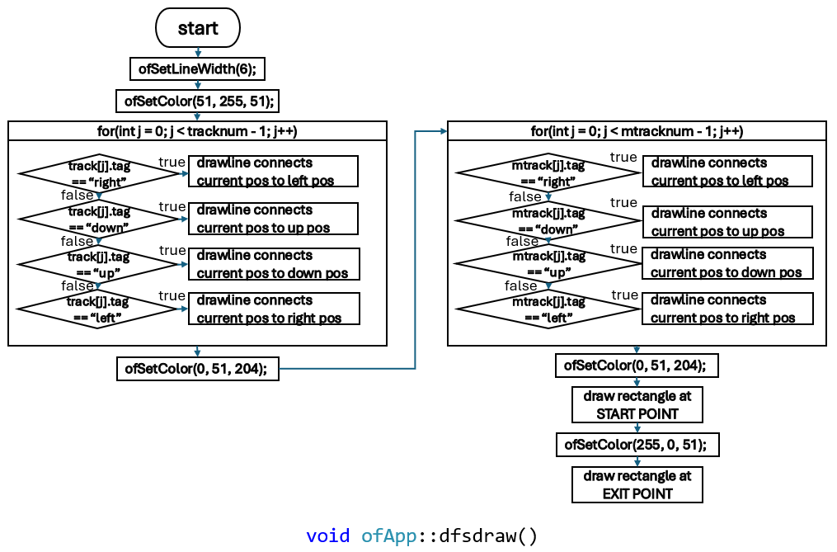
dfsdraw 함수는 DFS 함수를 통한 모든 경로, 최소 경로를 구한 후 이들의 경로를 화면에 그리는 함수이다.
프로그램에서 그릴 line의 너비를 6으로 설정해준 후 그리는 도형의 색을 초록색으로 설정한다. 이후 graph* track에 저장된 모든 경로를 화면 상에 그린다. 이후 그릴 색을 주황색으로 설정하고 graph* mtrack에 저장된 최소 경로를 화면 상에 그린다. 그 다음 출발지점을 파란색 정사각형으로 그리고 탈출지점을 빨간색 정사각형으로 그린다.
dfsdraw의 시간복잡도는 tracknum, mtracknum만큼 이므로 O(n)이다. 또한 공간복잡도도 tracknum, mtracknum만큼 이므로 O(n)이다.
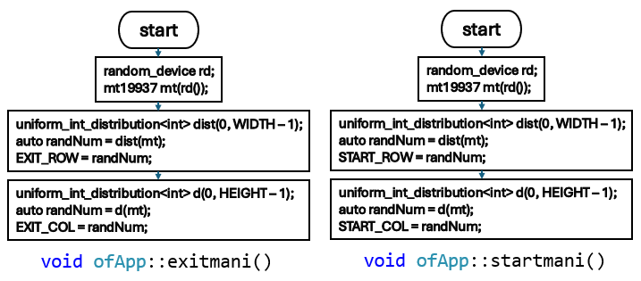
exitmani, startmani 함수는 창의적 구현 항목으로 각각 exit coordinate manipulation, start coordinate manipulation의 약자로 각각의 좌표를 랜덤으로 설정하는 함수이다. 각 함수 자체로는 시작/탈출지점의 좌표가 중복되는 것을 방지하지 못하나 appMenuFunction 함수에서 시작/탈출지점이 중복되는 경우 다시 exitmani, startmani 함수를 호출하도록 구성하여 중복되는 경우는 없다.
시작, 탈출지점을 랜덤하게 설정하는 기능을 추가한 이유는 실습 시에는 항상 고정된 시작, 탈출지점만을 사용하여 DFS의 장단점을 쉽게 찾기 힘들었는데(예시로 주어진 미로들이 마지막 열은 모두 방이 열려있었기에 마지막 열의 최단 경로가 단조로웠음) 랜덤한 좌표를 사용하여 DFS의 장단점을 알아보기 위함이다.
exitmani 함수는 탈출지점의 좌표를 랜덤으로 설정하는 함수로 random 라이브러리의 mt19937 엔진을 사용하여 EXIT_ROW, EXIT_COL의 값을 설정한다.
exitstart 함수도 마찬가지로 시작지점의 좌표를 랜덤으로 설정하는 함수로 random 라이브러리의 mt19937 엔진을 사용하여 START_ROW, START_COL의 값을 설정한다.

3. 프로그램 실행 결과
5X5 미로의 Show DFS
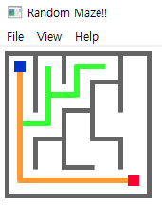
5X5 미로의 Random Start
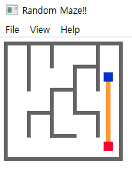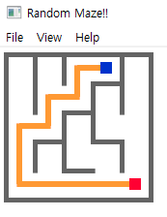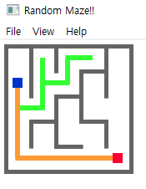
5x5 미로의 Random Exit
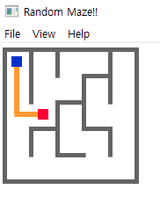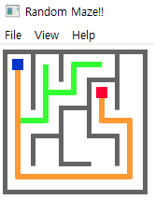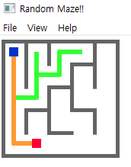
5x5 미로의 All Random!!
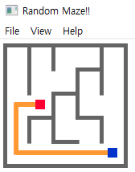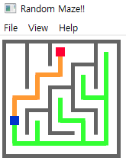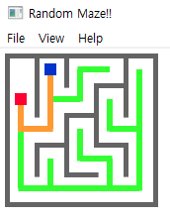
12X8 미로의 Show DFS
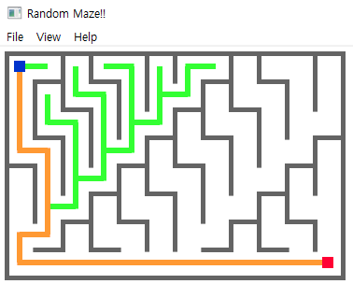
12X8 미로의 Random Start
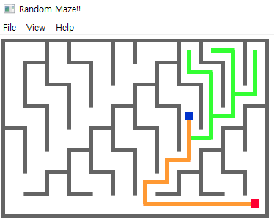
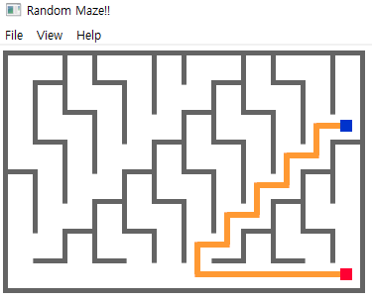

12X8 미로의 Random Exit
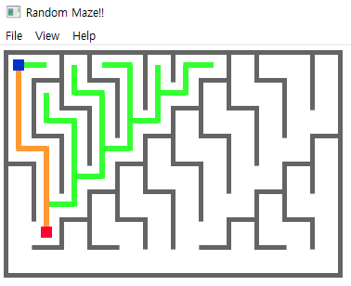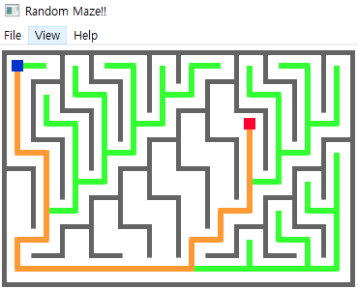
12X8 미로의 All Random!!
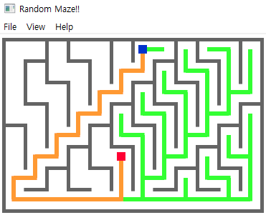
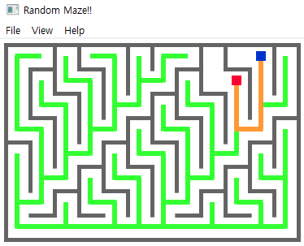
4. 느낀 점 및 개선 사항
바로 위의 실행결과를 확인해보면 시작지점에서 탈출지점까지의 최소경로가 6칸임에도 불구하고 미로에서 단 두 방을 제외하고 모든 방을 탐색하고 나서야 탈출지점에 도달한 것을 알 수 있다. 이러한 탐색이 이루어진 이유는 내가 설계한 DFS 알고리즘에 중 현재 좌표에서 이동가능한 다음 방을 탐색할 때 오른쪽->아래쪽->왼쪽->위쪽 순으로 탐색하여 이동가능한 경우 우선순위가 높은 방향으로 이동해버리기 때문이다. 프로젝트가 시작지점과 탈출지점을 조작하는 것이기 때문에 시작지점과 탈출지점의 좌표를 비교하여 우선순위를 조작하면 되지 않겠냐하는 아이디어가 존재할 수 있겠으나 미로의 특성상 시작지점에 대해 탈출지점이 더 오른쪽 아래에 존재해도 탈출지점으로 향하는 경로가 오른쪽 위에 존재하는 경우도 존재하기 때문에 이렇게 우선순위를 조작한다해도 항상 효율적인 것은 아니기 때문에 더 정교한 modified dfs 알고리즘의 구상이 필요해보인다.
이 프로젝트를 진행하면서 dfs 알고리즘이 어떤 방식으로 그래프 내에서 원하는 정점에 도달하는지 알고리즘을 구상하면서 잘 이해할 수 있었다. 또한 랜덤으로 설정된 좌표를 사용하여 dfs 알고리즘이 실행되는 것을 보며 어떨 때 dfs 알고리즘이 비효율적이고 bfs 알고리즘이 더 효율적인지 알 수 있어 bfs 알고리즘에 대해 랜덤 설정 좌표를 구현하지 못한 것이 아쉬웠다.

